****

Σχολή Ηλεκτρολόγων Μηχανικών και Μηχανικών Υπολογιστών

Μάθημα: Δίκτυα Επικοινωνιών

7η Εργαστηριακή Άσκηση

Ονοματεπώνυμο : **Σταυρακάκης Δημήτριος**

ΑΜ : **03112017**

Εξάμηνο : 6ο

Ημερομηνία Παράδοσης: 20/5/2015

# communication_networks.jpg

# Μέρος 1ο : Εισαγωγή

Σε αυτή την εργαστηριακή άσκηση θα μελετήσουμε την επίδοση του πρωτοκόλλου δρομολόγησης διανύσματος αποστάσεων (distance vector – DV). Θα το εφαρμόσουμε σε δύο διαφορετικές τοπολογίες. Στην πρώτη θα μελετήσουμε αναλυτικά την τοπολογία και θα δούμε πως το πρωτόκολλο επιτυγχάνει ενώ στη δεύτερη θα παρατηρήσουμε πως η χρήση του συγκεκριμένου πρωτοκόλλου είναι λάθος καθώς αποτυγχάνει.

# Μέρος 2ο: Επαλήθευση πρωτοκόλλου DV

Στη συνέχεια της άσκησης δημιουργούμε την τοπολογία που περιγράφεται στην εκφώνηση. Φτιάχνοντας κατάλληλα τον κώδικα σε tcl προκύπτει η εξής τοπολογία:

**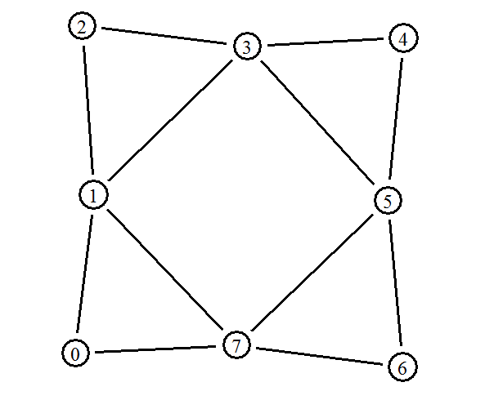**

Κάθε ζεύξη είναι αμφίδρομη και έχει ταχύτητα μετάδοσης 1Mbps, ενώ το κόστος κάθε ζεύξης είναι ανάλογο ως προς την καθυστέρηση της. Μία μονάδα κόστους έχει οριστεί να αντιστοιχεί σε καθυστέρηση 10ms. Οι ουρές αναμονής των ζεύξεων ορίζουμε να είναι τύπου Droptail, και εφαρμόζουμε στο δίκτυο το πρωτόκολλο Distance-Vector (DV) με τις εντολές που μας δίνονται στην εκφώνηση. Στο δίκτυο αυτό ορίζουμε δύο ροές δεδομένων με TCP agents που αποστέλλουν FTP πακέτα μεγέθους 540 bytes (συμπεριλαμβανομένων των επικεφαλίδων). Συγκεκριμένα, η πρώτη ροή δεδομένων (μπλε χρώμα) είναι από τον κόμβο 0 στον κόμβο 5, ενώ η δεύτερη (κόκκινο χρώμα) από τον κόμβο 4 προς τον 7. Ο κόμβος 0 και ο 4 αποστέλλουν ο καθένας 120 πακέτα και η μετάδοση στην πρώτη ροή ξεκινάει από τη στιγμή 0.5sec ενώ στη δεύτερη ροή από την 0.8sec. Ορίζουμε ως χρόνο λήξης της προσομοίωσης τη στιγμή 3sec.

Ο κώδικας tcl που υλοποιεί τα παραπάνω είναι ο ακόλουθος:

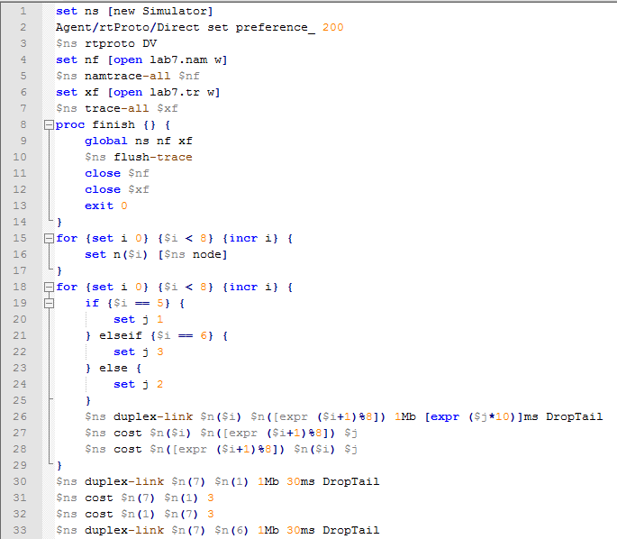

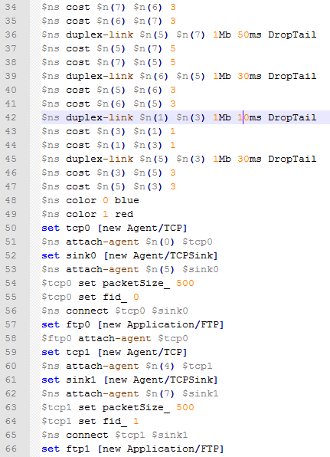

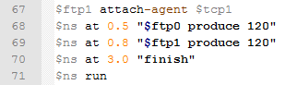

Στη συνέχεια παρατίθεται ενδεικτικά ένα στιγμιότυπο της προσομοίωσης.

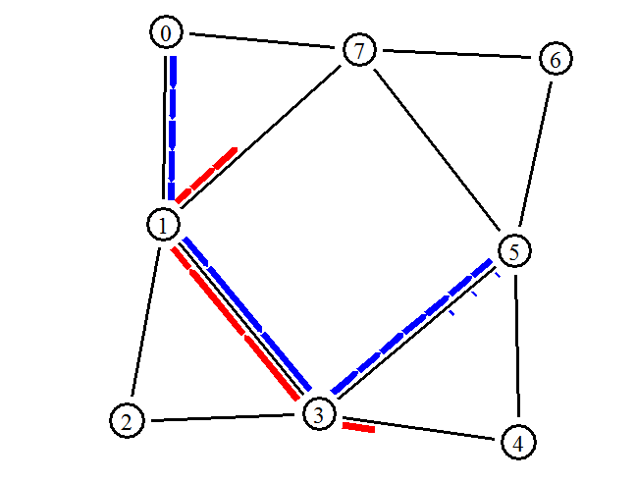

***2.1 Ερωτήσεις***

1. Ποιες διαδρομές ακολουθούν τα πακέτα δεδομένων για τις δύο μεταδόσεις; Ποιες διαδρομές ακολουθούν τα πακέτα επιβεβαιώσεων για τις δύο μεταδόσεις; Παραθέστε τον ολοκληρωμένο κώδικα προσομοίωσης.

Τρέχοντας την προσομοίωση στο ΝΑΜ, στην περίπτωση της ροής 1 που όπως αναφέραμε πριν είναι τα μπλε πακέτα, τα δεδομένα ακολουθούν τη διαδρομή 0-1-3-5, ενώ τα αντίστοιχα πακέτα επιβεβαίωσης ακολουθούν την ακριβώς αντίστροφη, δηλαδή την 5-3-1-0.

Στην περίπτωση της ροής 2, που είναι τα κόκκινα πακέτα, τα δεδομένα ακολουθούν τη ροή 4-1-3-7, ενώ τα πακέτα επιβεβαίωσης ακολουθούν και πάλι την ακριβώς αντίστροφη ροή δηλαδή την 7-3-1-4.

Ο ολοκληρωμένος κώδικας προσομοίωσης βρίσκεται στην αμέσως προηγούμενη σελίδα.

1. Να εκτελέσετε με το χέρι τον αλγόριθμο διανύσματος αποστάσεων και να επαληθεύσετε την ορθή λειτουργία του πρωτοκόλλου που οδηγεί στην δρομολόγηση μέσω των διαδρομών ελαχίστου κόστους.

Αλγόριθμος: Σύμφωνα με τον αλγόριθμο διανύσματος αποστάσεων, σε κάθε κόμβο υπάρχει η πληροφορία για την απόσταση του ίδιου κόμβου από τους γειτονικούς του. Από αυτούς (τους γειτονικούς του δηλαδή) λαμβάνει στη συνέχεια την απόσταση τους από τους γειτονικούς τους κόμβους και έτσι, **αναδρομικά**, κάθε κόμβος έχει στην ουσία την πληροφορία για το ποια είναι η απόσταση του από οποιονδήποτε άλλον κόμβο για οποιαδήποτε δυνατή διαδρομή. Επίσης, σε περίπτωση που μέσω κάποιου γειτονικού κόμβου υπάρχουν περισσότερες από μία δυνατές διαδρομές, θα επιλεγεί αυτή με το μικρότερο κόστος για να καταγραφεί στον αλγόριθμο. Έπειτα, για κάθε κόμβο θα βρεθεί μέσω ποιου γειτονικού κόμβου επιτυγχάνεται η βέλτιστη διαδρομή και αυτή η διαδρομή είναι εκείνη που σημειώνεται τελικά στο διάνυσμα αποστάσεων.

Παρακάτω, παρατίθεται εκτέλεση του συγκεκριμένου αλγορίθμου, προκειμένου να επαληθεύσουμε πως οι διαδρομές που ακολούθησαν τα πακέτα μας στο προηγούμενο ερώτημα είναι όντως οι αναμενόμενες.

* Αρχικά, εκτελούμε τον αλγόριθμο για την **μπλε** ροή, όπου ο κόμβος αποστολής δεδομένων είναι ο 0 και παραθέτουμε και το διάνυσμα αποστάσεων του κόμβου 0 όπως προκύπτει από αυτόν:

|  |  |  |
| --- | --- | --- |
| Προορισμός | Κόστος | Μέσω |
| 0 | **0** | **-** |
| 1 | **2** | **1** |
| 2 | **4** | **1** |
| 3 | **3** | **1** |
| 4 | **5** | **1** |
| 5 | **6** | **1** |
| 6 | **5** | **7** |
| 7 | **2** | **7** |

|  |  |  |  |  |  |  |
| --- | --- | --- | --- | --- | --- | --- |
| Κόμβος  0 | Βήμα 1 | | Βήμα 2 | | Βήμα 3 | |
| **1** | **7** | **1** | **7** | **1** | **7** |
| 0 | **-** | **-** | **-** | **-** | **-** | **-** |
| 1 | **2** |  | **2** | **5** | **2** | **5** |
| 2 |  |  | **4** |  | **4** | **7** |
| 3 |  |  | **3** |  | **3** | **8** |
| 4 |  |  |  |  | **5** | **9** |
| 5 |  |  |  | **7** | **6** | **7** |
| 6 |  |  |  | **5** | **8** | **5** |
| 7 |  | **2** | **5** | **2** | **5** | **2** |

*Βηματική εξέλιξη αλγορίθμου Διάνυσμα αποστάσεων κόμβου 0*

Κατά συνέπεια, η βέλτιστη διαδρομή για να φτάσουμε στον κόμβο 5, που είναι ο ζητούμενος παραλήπτης των δεδομένων είναι μέσω του κόμβου 1 και έχει συνολικό κόστος 6. Για την εύρεση του επομένου κόμβου εκτελούμε τον ίδιο αλγόριθμο για τον κόμβο 1:

|  |  |  |  |  |  |  |  |  |  |  |  |  |  |  |  |  |  |  |  |  |
| --- | --- | --- | --- | --- | --- | --- | --- | --- | --- | --- | --- | --- | --- | --- | --- | --- | --- | --- | --- | --- |
| Κόμβος  1 | Βήμα 1 | | | | Βήμα 2 | | | | Βήμα 3 | | | | Βήμα 4 | | | | Βήμα 5 | | | |
| **0** | **2** | **3** | **7** | **0** | **2** | **3** | **7** | **0** | **2** | **3** | **7** | **0** | **2** | **3** | **7** | **0** | **2** | **3** | **7** |
| 0 | **2** |  |  |  | **2** |  |  | **5** | **2** |  |  | **5** | **2** |  | **11** | **5** | **2** | **14** | **11** | **5** |
| 1 | **-** | **-** | **-** | **-** | **-** | **-** | **-** | **-** | **-** | **-** | **-** | **-** | **-** | **-** | **-** | **-** | **-** | **-** | **-** | **-** |
| 2 |  | **2** |  |  |  | **2** | **3** |  |  | **2** | **3** |  |  | **2** | **3** | **14** | **14** | **2** | **3** | **14** |
| 3 |  |  | **1** |  |  | **4** | **1** |  |  | **4** | **1** | **11** | **12** | **4** | **1** | **11** | **12** | **4** | **1** | **11** |
| 4 |  |  |  |  |  |  | **3** |  |  | **6** | **3** | **10** | **11** | **6** | **3** | **10** | **11** | **6** | **3** | **10** |
| 5 |  |  |  |  |  |  | **4** | **8** | **9** | **7** | **4** | **8** | **9** | **7** | **4** | **8** | **9** | **7** | **4** | **8** |
| 6 |  |  |  |  |  |  |  | **6** | **7** |  | **7** | **6** | **7** | **10** | **7** | **6** | **7** | **10** | **7** | **6** |
| 7 |  |  |  | **3** | **4** |  |  | **3** | **4** |  | **9** | **3** | **4** | **12** | **9** | **3** | **4** | **12** | **9** |  |

|  |  |  |
| --- | --- | --- |
| Προορισμός | Κόστος | Μέσω |
| 0 | **2** | **0** |
| 1 | **0** | **-** |
| 2 | **2** | **2** |
| 3 | **1** | **3** |
| 4 | **3** | **3** |
| 5 | **4** | **3** |
| 6 | **6** | **7** |
| 7 | **3** | **7** |

*Βηματική εξέλιξη αλγορίθμου*

*Διάνυσμα αποστάσεων κόμβου 1*

Από το παραπάνω διάνυσμα απόστασης συμπεραίνουμε ότι, για να μεταβούμε από τον κόμβο 1 στον κόμβο 5, η πλέον συντομότερη διαδρομή είναι μέσω του κόμβου 3 και έχει κόστος 4. Επαναλαμβάνουμε την ίδια διαδικασία και πάλι για τον κόμβο 3:

|  |  |  |  |  |  |  |  |  |  |  |  |  |  |  |  |  |  |  |  |  |
| --- | --- | --- | --- | --- | --- | --- | --- | --- | --- | --- | --- | --- | --- | --- | --- | --- | --- | --- | --- | --- |
| Κόμβος  3 | Βήμα 1 | | | | Βήμα 2 | | | | Βήμα 3 | | | | Βήμα 4 | | | | Βήμα 5 | | | |
| **1** | **2** | **4** | **5** | **1** | **2** | **4** | **5** | **1** | **2** | **4** | **5** | **1** | **2** | **4** | **5** | **1** | **2** | **4** | **5** |
| 0 |  |  |  |  | **3** |  |  |  | **3** | **6** |  | **10** | **3** | **6** | **11** | **10** | **3** | **6** | **11** | **10** |
| 1 | **1** |  |  |  | **1** | **4** |  |  | **1** | **4** |  | **11** | **1** | **4** | **12** | **11** | **1** | **4** | **12** | **11** |
| 2 |  | **2** |  |  | **3** | **2** |  |  | **3** | **2** |  |  | **3** | **2** |  | **13** | **3** | **2** | **14** | **13** |
| 3 | **-** | **-** | **-** | **-** | **-** | **-** | **-** | **-** | **-** | **-** | **-** | **-** | **-** | **-** | **-** | **-** | **-** | **-** | **-** | **-** |
| 4 |  |  | **2** |  |  |  | **2** | **5** |  |  | **2** | **5** | **11** |  | **2** | **5** | **11** | **14** | **2** | **5** |
| 5 |  |  |  | **3** |  |  | **4** | **3** | **9** |  | **4** | **3** | **9** | **12** | **4** | **3** | **9** | **12** | **4** | **3** |
| 6 |  |  |  |  |  |  |  | **6** | **7** |  | **7** | **6** | **7** | **10** | **7** | **6** | **7** | **10** | **7** | **6** |
| 7 |  |  |  |  | **4** |  |  | **8** | **4** | **7** | **9** | **8** | **4** | **7** | **9** | **8** | **4** | **7** | **9** | **8** |

*Βηματική εξέλιξη αλγορίθμου*

|  |  |  |
| --- | --- | --- |
| Προορισμός | Κόστος | Μέσω |
| 0 | **3** | **1** |
| 1 | **1** | **1** |
| 2 | **2** | **2** |
| 3 | **0** | **-** |
| 4 | **2** | **4** |
| 5 | **3** | **5** |
| 6 | **6** | **5** |
| 7 | **4** | **1** |

*Διάνυσμα αποστάσεων κόμβου 3*

Από τις τιμές του παραπάνω πίνακα, μπορούμε να εξάγουμε το συμπέρασμα πως η πιο σύντομη μετάβαση από τον κόμβο 3 στον κόμβο 5 είναι μέσω της ίδιας της ζεύξης 3-5. Επομένως τελικά, μετά τη θεωρητική υλοποίηση του αλγορίθμου μας, καταλήξαμε στο ότι τα πακέτα δεδομένων της μπλε ροής θα ακολουθήσουν τη διαδρομή που αναμέναμε 0->1->3->5, η οποία ταυτίζεται με αυτή που προκύπτει από την προσομοίωση στο NAM.

* Για την πορεία της κόκκινης ροής δεδομένων επανεκτελούμε τον ίδιο αλγόριθμο αλλά για τον αποστολέα αυτής της ροής, δηλαδή τον κόμβο 4. Έχουμε:

|  |  |  |  |  |  |  |
| --- | --- | --- | --- | --- | --- | --- |
| Κόμβος  4 | Βήμα 1 | | Βήμα 2 | | Βήμα 3 | |
| **3** | **5** | **3** | **5** | **3** | **5** |
| 0 |  |  |  |  | **5** | **9** |
| 1 |  |  | **3** |  | **3** | **6** |
| 2 |  |  | **4** |  | **4** | **7** |
| 3 | **2** |  | **2** | **5** | **2** | **5** |
| 4 | **-** | **-** | **-** | **-** | **-** | **-** |
| 5 |  | **2** | **5** | **2** | **5** | **2** |
| 6 |  |  |  | **5** | **8** | **5** |
| 7 |  |  |  | **7** | **6** | **7** |

*Βηματική εξέλιξη αλγορίθμου*

|  |  |  |
| --- | --- | --- |
| Προορισμός | Κόστος | Μέσω |
| 0 | **5** | **3** |
| 1 | **3** | **3** |
| 2 | **4** | **3** |
| 3 | **2** | **3** |
| 4 | **0** | **-** |
| 5 | **2** | **5** |
| 6 | **5** | **5** |
| 7 | **6** | **3** |

*Διάνυσμα αποστάσεων κόμβου 4*

Με βάση τον παραπάνω πίνακα, βλέπουμε πως από τον κόμβο 4 προς τον κόμβο 7 η συντομότερη διαδρομή περνάει από τον κόμβο 3. Ωστόσο, ήδη πριν υπολογίσαμε το διάνυσμα αποστάσεων του κόμβου 3 και παρατηρώντας τον αντίστοιχο πίνακα, η συντομότερη διαδρομή από το 3 προς το 7 είναι μέσω του κόμβου 1. Κατ’αναλογία από το διάνυσμα αποστάσεων του κόμβου 1 που επίσης έχει υπολογιστεί προηγουμένως, παρατηρούμε πως η συντομότερη διαδρομή από το 1 προς το 7 είναι η ίδια η ζεύξη 1-7. Επομένως και τώρα επαληθεύουμε πως τα πακέτα αυτής της ροής θα ακολουθήσουν τη διαδρομή 4->3->1->7, η οποία είναι η ίδια με αυτή που προέκυψε από το animation μας.

1. Χρησιμοποιώντας κατάλληλο script σε γλώσσα awk, βάσει του αρχείου ίχνους της προσομοίωσης, να προσδιοριστεί το πλήθος των πακέτων TCP που λαμβάνονται από τους κόμβους προορισμού για κάθε μία από τις δύο ροές. Ολοκληρώνεται η μετάδοση κάθε ροής κατά τη διάρκεια της προσομοίωσης; Εάν ναι, καταγράψτε τις χρονικές στιγμές ολοκλήρωσης των δύο μεταδόσεων. Παραθέστε τον κώδικα awk που χρησιμοποιήσατε.

Για αυτό το ερώτημα, γράφουμε έναν κώδικα σε γλώσσα awk ο οποίος θα μετράει τον αριθμό των επιβεβαιώσεων που λαμβάνει ο αποστολέας κάθε ροής. Επίσης, τον ίδιο κώδικα ρυθμίζουμε έτσι ώστε πέρα από τις επιβεβαιώσεις να μας δείχνει και τη χρονική στιγμή κατά την οποία παραλήφθηκε το τελευταίο πακέτο πριν τη λήξη της προσομοίωσης.

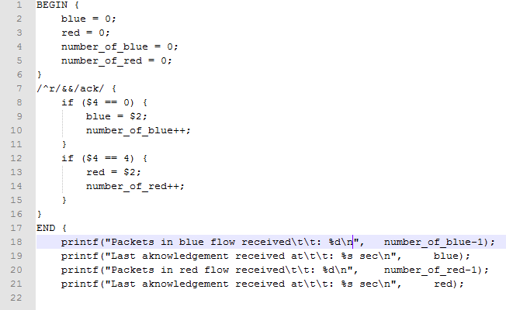Ο κώδικας awk είναι:

Ο παραπάνω κώδικας με επεξεργασία του αρχείου ίχνους lab7.tr μας δίνει τα παρακάτω:

****

Με βάση τα παραπάνω αποτελέσματα, συμπεραίνουμε πως και τα 120 πακέτα και των 2 ροών που παράγονται από τους TCP agents έχουν ληφθεί εντός των χρονικών ορίων της προσομοίωσης. Για τη μπλε ροή η τελευταία επιβεβαίωση λαμβάνεται τη χρονική στιγμή 1.8772 sec ενώ για την κόκκινη ροή τη χρονική στιγμή 2.17184 sec.

1. Ποιο είναι το μέγιστο κόστος μετάδοσης της ζεύξης 1-3, ώστε να διατηρούνται βέλτιστες οι διαδρομές που προσδιορίσατε στο προηγούμενο ερώτημα για τις δύο μεταδόσεις; Είναι οι μόνες συντομότερες διαθέσιμες διαδρομές σε αυτήν την περίπτωση; Επαληθεύστε την απάντησή σας τόσο θεωρητικά (εκτέλεση αλγορίθμου DV με το χέρι), όσο και πειραματικά με τη βοήθεια του ΝS2, υποδεικνύοντας όλες τις διαδρομές ελαχίστους κόστους για κάθε μετάδοση.

Aν παρατηρήσουμε τον πίνακα στον οποίο εκτελέσαμε τον αλγόριθμο DV για τους κόμβους 0 και 4, διαπιστώνουμε ότι οι βέλτιστες διαδρομές που έχουν επιλεγεί μέσω τον κόμβων 1 και 3, αντίστοιχα, διαφέρουν μόνο κατά μία μονάδα κόστους από τις μη προτιμώμενες διαδρομές μέσω των κόμβων 7 και 5. Συνεπώς, μπορούμε να συμπεράνουμε ότι το κόστος της ζεύξης 1 – 3 μπορεί να αυξηθεί το πολύ κατά 1 ώστε οι ήδη επιλεγμένες διαδρομές να εξακολουθούν να παραμένουν οι βέλτιστες δυνατές. Επομένως, η μέγιστη τιμή του κόστους της ζεύξης 1 – 3 μπορεί να είναι το πολύ 2 ώστε να παραμείνουν οι ως τώρα διαδρομές βέλτιστες.

Όμως , μετά από αυτή την τροποποίηση, αυτές οι διαδρομές δεν είναι οι μόνες βέλτιστες, αλλά είναι ισοδύναμες με το να επιλεγούν η 0 –> 7 –> 5 για την μπλε ροή δεδομένων και η 4 –> 5 –> 7 για την κόκκινη ροή δεδομένων. Για την επαλήθευση των παραπάνω τρέχουμε την προσομοίωση στο ΝΑΜ, ώστε η ζεύξη 1 – 3 να έχει κόστος 2 (κάνουμε και την καθυστέρησή της 20 ms ). Αυτό επιτυγχάνεται με την προσαρμογή των παρακάτω εντολών:

$ns duplex-link $n(1) $n(3) 1Mb 20ms DropTail

$ns cost $n(1) $n(3) 2

$ns cost $n(3) $n(1) 2

Τώρα λαμβάνουμε το εξής στιγμιότυπο προσομοίωσης:

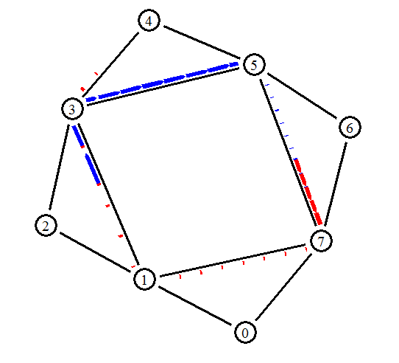

Πράγματι, παρατηρούμε ότι, όσον αφορά τη μπλε ροή τα πακέτα στέλνονται από τη διαδρομή 0 – 1 – 3 – 5 και οι αντίστοιχες επιβεβαιώσεις από την 5 – 7 – 0, και στην κόκκινη ροή τα πακέτα στέλνονται από την διαδρομή 4 – 5 – 7 και οι αντίστοιχες επιβεβαιώσεις από την 7 – 1 – 3 – 4. Αυτό σημαίνει ότι, αφού τα πακέτα και οι επιβεβαιώσεις ακολουθούν διαφορετικές διαδρομές, τότε οι διαδρομές αυτές είναι ισοδύναμες από άποψη κόστους. Αυτό είναι πιθανό να συμβαίνει ώστε να μην επιβαρύνεται επιπλέον η ζεύξη 1-3. Ως μία πρόσθετη επιβεβαίωση για την ισοδυναμία των διαδρομών που προαναφέρθηκαν, πραγματοποιείται ξανά εκτέλεση του αλγορίθμου DV για τους κόμβους αποστολής ώστε να διαπιστωθεί ότι όποια διαδρομή και να επιλεγεί το κόστος είναι ακριβώς το ίδιο. Αρχικά για τον κόμβο 0 έχουμε:

|  |  |  |  |  |  |  |
| --- | --- | --- | --- | --- | --- | --- |
| Κόμβος  0 | Βήμα 1 | | Βήμα 2 | | Βήμα 3 | |
| **1** | **7** | **1** | **7** | **1** | **7** |
| 0 | **-** | **-** | **-** | **-** | **-** | **-** |
| 1 | **2** |  | **2** | **5** | **2** | **5** |
| 2 |  |  | **4** |  | **4** | **7** |
| 3 |  |  | **4** |  | **4** | **7** |
| 4 |  |  |  |  | **6** | **9** |
| 5 |  |  |  | **7** | **7** | **7** |
| 6 |  |  |  | **5** | **8** | **5** |
| 7 |  | **2** | **5** | **2** | **5** | **2** |

Με την εκτέλεση του παραπάνω αλγορίθμου παρατηρούμε ότι είτε τα πακέτα περάσουν μέσω του κόμβου 1 είτε μέσω του κόμβου 7, η διαδρομή για τον κόμβο 5 είναι η βέλτιστη δυνατή, αφού και στις δύο περιπτώσεις έχουμε κόστος ίσο με 7. Επαναλαμβάνουμε τώρα για τον κόμβο 4:

|  |  |  |  |  |  |  |
| --- | --- | --- | --- | --- | --- | --- |
| Κόμβος  4 | Βήμα 1 | | Βήμα 2 | | Βήμα 3 | |
| **3** | **5** | **3** | **5** | **3** | **5** |
| 0 |  |  |  |  | **6** | **9** |
| 1 |  |  | **4** |  | **4** | **7** |
| 2 |  |  | **4** |  | **4** | **7** |
| 3 | **2** |  | **2** | **5** | **2** | **5** |
| 4 | **-** | **-** | **-** | **-** | **-** | **-** |
| 5 |  | **2** | **4** | **2** | **4** | **2** |
| 6 |  |  |  | **5** | **7** | **5** |
| 7 |  |  |  | **7** | **7** | **7** |

Και εδώ επιβεβαιώνεται πως για την μετάδοση των δεδομένων από τον κόμβο 4 προς τον κόμβο 7 υπάρχουν δύο ισοδύναμες διαδρομές από άποψη κόστους.

1. Θεωρώντας το κόστος της ζεύξης 1-3 ίσο με την τιμή που προσδιορίστηκε στο τρίτο ερώτημα, να υπολογιστεί η ελάχιστη μεταβολή τους κόστους μετάδοσης της ζεύξης 5-6, η οποία θα οδηγήσει στη συμμετοχή της ζεύξης αυτής στη μία εκ των παραπάνω δύο βέλτιστων διαδρομών για τις δύο μεταδόσεις και άρα στην τροποποίησή της; Επαληθεύστε την απάντησή σας πειραματικά με τη βοήθεια του ΝS2 και παραθέστε τα σχετικά στιγμιότυπα από το NAM.

Διατηρώντας σταθερό το κόστος της ζεύξης 1 – 3 στην τιμή 2, όπως ρυθμίστηκε προηγουμένως, πρέπει να βρεθεί η ελάχιστη μεταβολή της τιμής του κόστους της ζεύξης 5 – 6 ώστε να βελτιστοποιηθεί μόνο η μία διαδρομή και ως εκ τούτου να επιλέγεται αυτή. Μειώνοντας το κόστος κατά 1 της ζεύξης 5-6, τότε θα προκύψει και νέα διαδρομή με χρήση της ζεύξης αυτής, η οποία όμως θα είναι ισοδύναμη με της δύο αρχικές που είχαμε, δηλαδή με κόστος 7 .

Οι διαδρομές αυτές είναι οι: 0 –> 7 –> 6 –> 5

4 –> 5 – >6 –> 7

Αν το κόστος μειωθεί τώρα κατά 2 τότε οι διαδρομή που αναφέρθηκαν για τις δύο ροές θα έχουν κόστος 6 (6<7).Αυτό τις καθιστά ως τις μόνες βέλτιστες. Επομένως με αυτή την τροποποίηση η ζεύξη 5->6 θα χρησιμοποιείται στη μετάδοση δεδομένων. Εκτελούμε σε ΝΑΜ την προσομοίωση με κόστος στη ζεύξη 5 – 6 μειωμένο κατά δύο, δηλαδή ίσο με 1. Το στιγμιότυπο που παίρνουμε είναι:

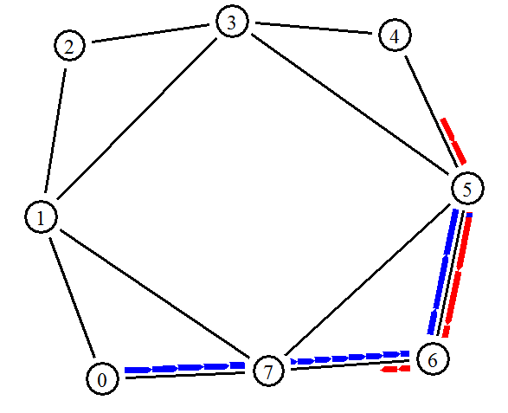

Πράγματι λοιπόν, βλέπουμε πως η ζεύξη 5-6 μετέχει τώρα στη βέλτιστη διαδρομή για κάθε ροή δεδομένων, τόσο τη μπλε όσο και την κόκκινη.

# Μέρος 3ο: Αποτυχία πρωτοκόλλου Distance Vector

Προκειμένου να ελέγξουμε τώρα την αποτυχία του συγκεκριμένου πρωτοκόλλου φτιάχνουμε μια νέα τοπολογία. Δημιουργούμε 4 κόμβους με αμφίδρομες ζεύξεις. Κάθε ζεύξη έχει ταχύτητα 1.2 Mbps και η καθυστέρησή της ορίζεται στα 10 ms.Οι ουρές αναμονής ορίζονται να είναι τύπου DropTail.

Η τοπολογία, μετά από προσομοίωση στο ΝΑΜ έχει ως εξής:

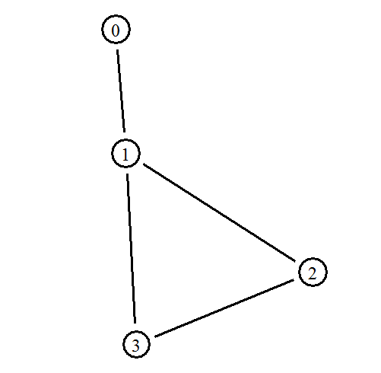

Στην τοπολογία αυτή ορίζουμε δύο UDP agents στους κόμβους 2 (ροή 1) και 3 (ροή 2), οι οποίοι αποστέλλουν πακέτα των 540bytes κάθε 5ms στους κόμβους 0 και 1 αντίστοιχα. Οι δύο ροές δεδομένων χαρακτηρίζονται από κίνηση τύπου CBR. Επίσης, ορίζουμε η μετάδοση των δεδομένων και στις δύο ροές να ξεκινάει τη στιγμή 0,25sec και να ολοκληρώνεται τη στιγμή 3 sec. Τέλος, η ζεύξη 1 – 0 διακόπτεται από τη στιγμή 1 sec έως και την 1,5 sec. Η προσομοίωση ολοκληρώνεται τη χρονική στιγμή 3.5 sec. Στη συνέχεια, παρατίθεται το tcl script που χρησιμοποιήθηκε για την προσομοίωση:

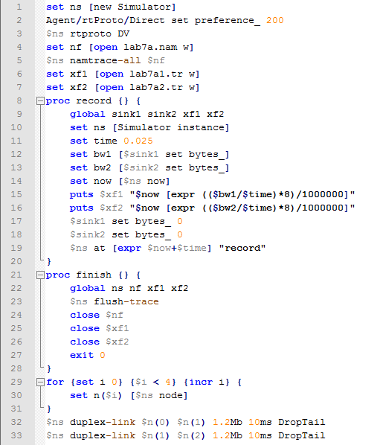

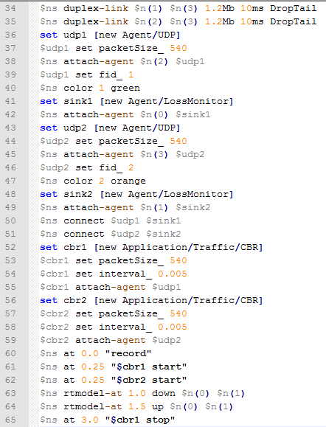



## *3.1: Ερωτήσεις*

1. Ποια διαδρομή ακολουθούν τα πακέτα που στέλνει ο κόμβος 2 πριν και μετά τη διακοπή της ζεύξης 0-1; Εξηγήστε αυτή τη συμπεριφορά.

Πριν τη διακοπή της ζεύξης στην προσομοίωση βλέπουμε το ακόλουθο στιγμιότυπο:

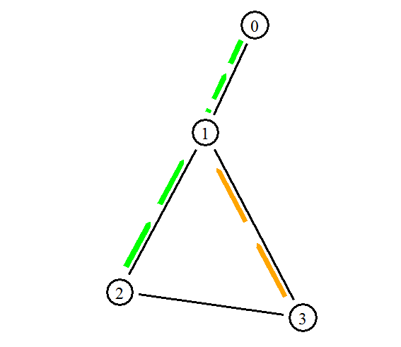

Επομένως, βλέπουμε ότι τα πακέτα δεδομένων της 1ης ροής (πράσινης) ακολουθούν τη διαδρομή 2->1->0 ενώ της πορτοκαλί πάνε κατευθείαν από τον κόμβο 3 στον 1.

Μετά τη διακοπή της ζεύξης λαμβάνουμε τα εξής στιγμιότυπα:

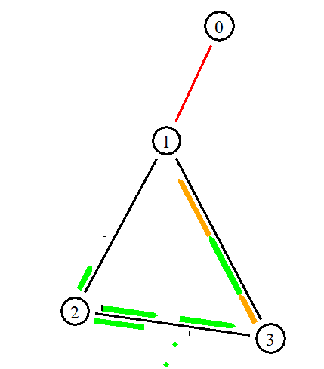

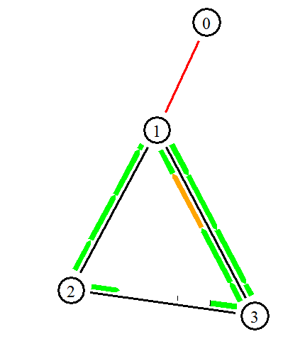

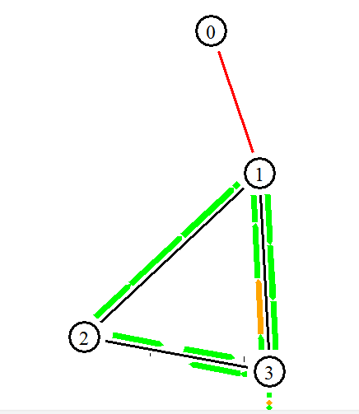

Μόλις διακοπεί η ζεύξη 0-1 στέλνονται από τον κόμβο 1 προς τους γειτονικούς του κόμβους πακέτα rtProtoDV ώστε να τους ενημερώσουν γι αυτή την αλλαγή που υπέστη το δίκτυο. Το ίδιο κάνουν και οι κόμβοι 2 και 3. Ο κόμβος 2 όμως συνεχίζει να στέλνει πακέτα προς τον κόμβο 1, μέχρι να ενημερωθεί για τη νέα κατάσταση του δικτύου. Τα πακέτα αυτά χάνονται. Έπειτα ο κόμβος 2 αρχίζει να στέλνει πακέτα προς τον κόμβο 3, ο οποίος ενημερώνει τον 2 ότι έχει μια εναλλακτική διαδρομή προς τον κόμβο 0, χωρίς όμως να γνωρίζει ότι η διαδρομή αυτή περνάει από τον κόμβο 2. Έτσι επιστρέφονται ορισμένα πακέτα από αυτά στον κόμβο 2 και άλλα προωθούνται προς τον κόμβο 1 τα οποία επιστρέφουν πάλι στον κόμβο 2. Επομένως παρατηρούμε ότι το συγκεκριμένο πρωτόκολλο έχει πρόβλημα σε αυτή την περίπτωση και αποτυγχάνει, καθώς τα πράσινα πακέτα με αυτή τη διακοπή της ζεύξης στην ουσία κάνουν κύκλους. Σε κάποια στιγμή η ζεύξη 1-3 γεμίζει. Όταν συμβεί αυτό, τα πακέτα μαζεύονται σε ουρά αναμονής στον κόμβο 3 , η οποία με τη σειρά της γεμίζει και τα πακέτα χάνονται. Τα πακέτα επίσης στοιβάζονται σε ουρά αναμονής και στον κόμβο 2 με την ίδια ακριβώς λογική. Η διαδρομή που ακολουθείται προφανώς είναι η 2-3-1-2.Τέλος, η διαδρομή της πράσινης ροής γίνεται η 2-3-2 έτσι ώστε να μην επιβαρύνει πολύ τη ζεύξη 1-3. Μόλις επανέλθει η σύνδεση μεταξύ των κόμβων 0 και 1, στέλνονται πακέτα rtProtoDV που ενημερώνουν και πάλι την αλλαγή αυτή στο δίκτυο και ο κόμβος 2 αρχίζει να στέλνει τα νέα πακέτα που παράγονται προς τον κόμβο 0 μέσω του κόμβου 1, όπως έκανε στην αρχή. Ωστόσο, οι κόμβοι 2 και 3 έχουν αρκετά πακέτα στις ουρές αναμονής τους που έχουν ήδη δρομολογηθεί. Έτσι τα πράσινα πακέτα στην ουρά του κόμβου 2 θα στέλνονται προς τον κόμβο 3, ενώ ταυτόχρονα τα νέα θα στέλνονται προς τον κόμβο 1. Μόλις αδειάσει η ουρά του 2, θα αρχίσει να αδειάζει η ουρά του 3 που έχει πακέτα τόσο από την πράσινη όσο και από την πορτοκαλί ροή, και θα τα δρομολογήσει όλα προς τον κόμβο 1. Τα πορτοκαλί πακέτα θα σταματήσουν στον κόμβο 1 όπου και προορίζονται αλλά τα πράσινα θα συνεχίσουν προς τον 0. Μόλις αδειάσει η ουρά του κόμβου 3 θα επανέλθει η ροή δεδομένων στην αρχική βέλτιστη κατάσταση, δηλαδή η πράσινη ροή θα ακολουθήσει την διαδρομή 2-1-0 και η πορτοκαλί ροή την διαδρομή 3-1.

1. Να παραθέσετε τα διαγράμματα του xgraph που δείχνουν τον ρυθμό άφιξης δεδομένων στους προορισμούς τους. Σχολιάστε τους παρατηρούμενους ρυθμούς άφιξης δεδομένων για κάθε ροή.

Στη συνέχεια παρατίθενται σε κοινό διάγραμμα του xgraph οι καμπύλες που δείχνουν τον ρυθμό άφιξης των δεδομένων στους προορισμούς τους. Τα χρώματα του Xgraph μας υποδεικνύουν σε ποια ροή δεδομένων αναφέρεται η κάθε «καμπύλη».

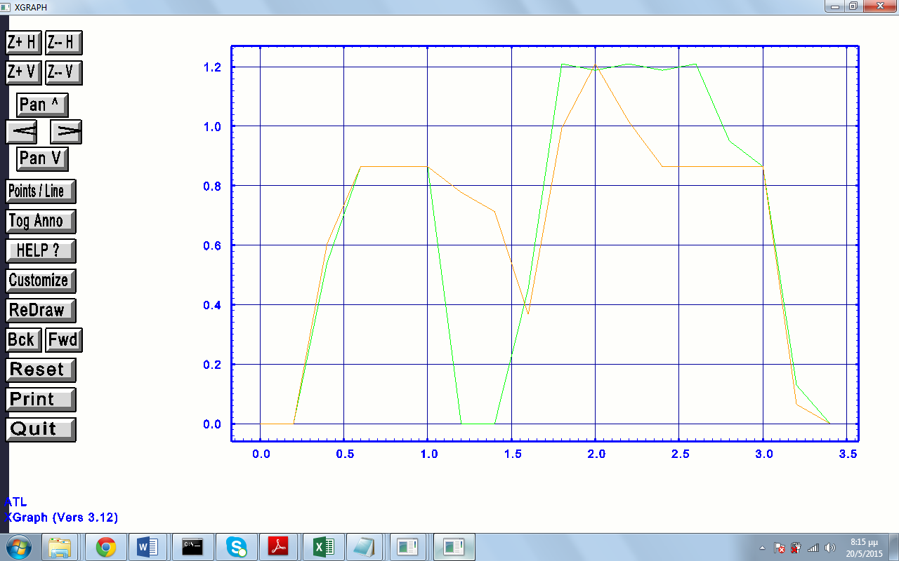

Τις πρώτες στιγμές παρατηρούμε υψηλούς ρυθμούς άφιξης, αρκετά κοντά στις τιμές του εύρους ζώνης των ζεύξεων όπως είναι αναμενόμενο καθώς τα πράγματα κυλούν ομαλά. Με το που διακόπτεται η ζεύξη παρατηρούμε μηδενικό ρυθμό άφιξης των δεδομένων της πράσινης ροής καθώς αυτά δεν μπορούν να φτάσουν στον προορισμό τους αφού η ζεύξη 1-0 έχει διακοπεί. Επίσης παρατηρείται και αρχικά μια απότομη μείωση του ρυθμού αύξησης των δεδομένων της πορτοκαλί ροής καθώς για κάποια ms στις ζεύξεις κυκλοφορούν κυρίως πακέτα του πρωτοκόλλου rtProto DV για να ελέγξουν αν υφίσταται κάποια διαφορετική διαδρομή για να ακολουθήσουν τα πράσινα πακέτα. Έπειτα σταθεροποιείται σε μία υψηλότερη τιμή ο ρυθμός άφιξης των πορτοκαλί πακέτων, η οποία όμως είναι ψηλότερη από αυτήν που είχε πριν την διακοπή της ζεύξης, καθώς ο κόμβος 3 χρησιμοποιείται μόνο από τα πορτοκαλί πακέτα πλέον . Μετά την επαναφορά της ζεύξης, παρατηρούμε ότι αρχικά υπάρχει μια απότομη αύξηση πράσινων πακέτων στον προορισμό τους, καθώς πέρα από αυτά που παράγονται εκείνη τη στιγμή και φτάνουν στον κόμβο 0 από τη διαδρομή 2-1-0,φτάνου και άλλα πακέτα που είχαν αποθηκευτεί προσωρινά στον κόμβο 3. Στο διάστημα αυτό, όπως είναι λογικό, μειώνεται η άφιξη των πορτοκαλί πακέτων. Όμως μετά από κάποια ms και μέχρι τη διακοπή της αποστολής δεδομένων, ο ρυθμός άφιξης επανέρχεται σε φυσιολογικά πλαίσια, δηλαδή είναι στα ίδια επίπεδα με τη χωρητικότητα της ζεύξης.

1. Επηρεάζεται η ροή πακέτων από τον κόμβο 3 προς στον 1 λόγω της αστοχίας της ζεύξης 0-1;

Όπως έχει αναφερθεί και παραπάνω, με τη διακοπή της ζεύξης 0 – 1, επηρεάζεται όλο το δίκτυο. Επομένως η ροή πακέτων από τον κόμβο 3 στον κόμβο 1 δε μπορεί να μείνει ανεπηρέαστη. Αυτό γίνεται φανερό και από την εκτέλεση της προσομοίωσης στο ΝΑΜ, όπου βλέπουμε να περνούν από τη ζεύξη 3 – 1 ακόμη και πράσινα πακέτα, αλλά και από το γράφημα του xgraph όπου παρατηρούμε μειωμένο ρυθμό άφιξης των πορτοκαλί πακέτων στον κόμβο 1 κατά την διακοπή της ζεύξης. Επίσης, και μετά την επαναφορά της ζεύξης παρατηρούμε πτώση του ρυθμού άφιξης πορτοκαλί πακέτων καθώς μεταδίδονται στον κόμβο 1 και πράσινα πακέτα τα οποία κατευθύνονταν στον κόμβο 3 λίγο πριν την επαναφορά της ζεύξης.

1. Υπολογίστε το πλήθος των πακέτων που χάνεται για κάθε ροή, με τη βοήθεια του κατάλληλου script σε γλώσσα awk.

Ο ζητούμενος κώδικας awk είναι:

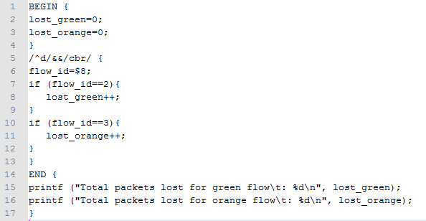

Τρέχοντάς τον για το αρχείο ίχνους που έχουμε παίρνουμε τα εξής:

Total packets lost for green flow : 12

Total packets lost for orange flow : 5

1. Προτείνετε κάποια λύση για την αντιμετώπιση αυτής της συμπεριφοράς.

Η μόνη λύση που διαβλέπω εγώ σε αυτό το πρόβλημα είναι , η περίπτωση που θα είχαμε άμεση και ταυτόχρονη ενημέρωση όλων των κόμβων για τη διακοπή της ζεύξης. Επίσης, θα έπρεπε να ενημερώνεται το δίκτυο πως δεν υπάρχει δυνατή διαδρομή για τον κόμβο 0. Αυτό θα μας έσωζε από την απώλεια των πορτοκαλί πακέτων.

1. Όσο η ζεύξη 0-1 είναι εκτός λειτουργίας, διαφοροποιείται καθόλου η κατάσταση εάν μεταβληθεί ο μέγιστος ρυθμός μετάδοσης που μπορεί να υποστηριχθεί από τις υπόλοιπες ζεύξεις; Αιτιολογείστε την απάντησή σας τόσο θεωρητικά, όσο και πειραματικά με τη βοήθεια του ΝS2.

O ρυθμός μεταφοράς είναι $\frac{540⋅8 Bits}{ 5⋅0.01 sec}$ =0.864 Mbps. Όταν τα πράσινα πακέτα αρχίζουν να περνούν στη ζεύξη 3 – 1, τότε ο μοναδικός τρόπος για να μην υπάρξει απώλεια πακέτων είναι να έχει η ζεύξη αρκετά ψηλή τιμή χωρητικότητας έτσι ώστε να μπορεί να χωράει όσα πράσινα πακέτα έχουν αποσταλεί από τον κόμβο 2 και δεν μπορούν να φτάσουν στον προορισμό τους με τις ενεργές- προσβάσιμες ζεύξεις. Αν η χωρητικότητα δεν έχει τόσο μεγάλη τιμή τότε αναγκαστικά θα έχουμε απώλεια πακέτων, καθώς δεν θα μπορούν να διατηρηθούν τα πακέτα που έχουν συγκεντρωθεί στις ζεύξεις λόγω της διακοπής της ζεύξης 0-1 και έτσι θα χάνονται.

Ωστόσο, αν είναι επιθυμητό απλώς να μην επηρεαστεί η ροή των πορτοκαλί δεδομένων αρκεί να ρυθμίσουμε την χωρητικότητα της ζεύξης 3 – 1 ώστε να μπορούν να χωράνε μισά και μισά από την κάθε ροή. Για παράδειγμα αν ρυθμίσουμε τις ζωρητικότητες στα 5Μbps ενδεικτικά, από το XGRAPH και την εντολή που τρέχει τον κώδικα awk λαμβάνουμε:

Total packets lost for green flow : 24

Total packets lost for orange flow : 0

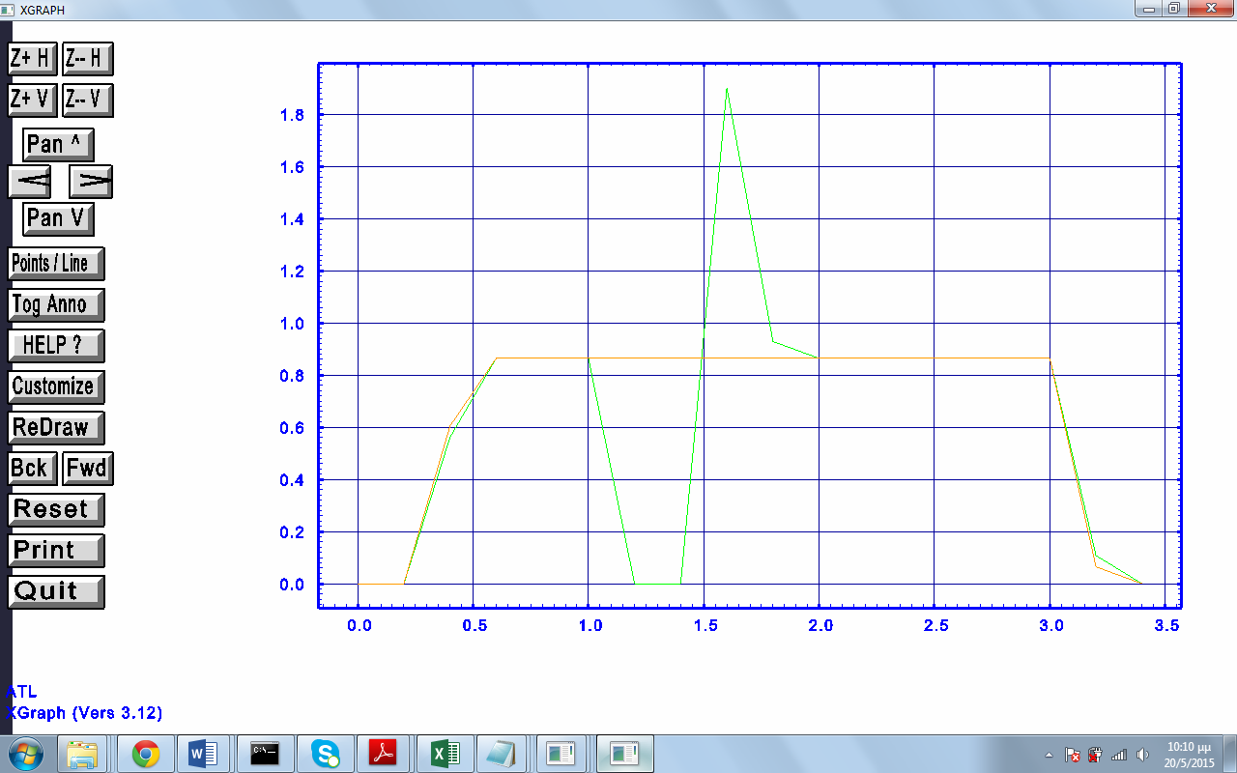

Δηλαδή οι απώλειες των πορτοκαλί πακέτων μηδενίζονται.